บทที่ 4 การออกแบบโครงงานและพัฒนาโครงงาน
4.1 กำหนด requirement
4.1.1 function requirement
1.ผู้ใช้สามารถล็อคอินผ่านไอพีได้
2.สามารถ add buddy list ได้
3.สามารถ remove buddy list ได้
4.สามารถ เปลี่ยนสถานะ ของผู้ใช้ได้
5.เมื่อล็อคอินแล้วผู้ใช้สามารถติดต่อกันแบบ text message ได้
6.เมื่อล็อคอินแล้วผู้ใช้สามารถติดต่อกันแบบ video/audio ได้
7.สามารถที่จะทำการ sharing application ได้
4.1.2.nonfunction requirement
1.สามารถ login จากที่ใดก็ได้ที่มีการเชื่อมต่ออินเตอร์เน็ต
2.ใช้โปรโตคอล SIP server
4.1.3 Use Case Diagram
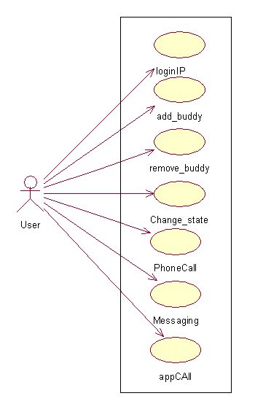
รูปที่ 4.1.1 Use Case Diagrm แสดงรายการความต้องการทั้งหมดที่เป็นแบบฟังก์ชั่นการใช้งาน
Use Caser | Actor | Short Description
1.loginIP | user | ตอน login สามารถใช้ user name เป็นไอพีได้
2.add buddy list | user | สามารถเพิ่ม บุคคลที่จะสนทนาได้ต่อเนื่อง
3.remove buddy list | user | สามารถลบรายการบุคลที่สนทนาออกไปได้
4.Change status | user | สามารถเปลี่ยนสถานะ เพื่อแสดงว่าตอนนี้เรา online,off line,busy
5.PhoneCall | user | สามารถติดต่อกันแบบ audio/vedio
6.Messaging | User | สามารถติดต่อกันด้วยข้อความ
7.appCall | user | สามารถ share application ได้
ตารางที่3 แสดงรายละเอียดของ use case

4.2 การวิเคราะห์
4.2.1.วิเคราะห์ระบบในส่วนที่เป็น se Case Diagram แบบละเอียด
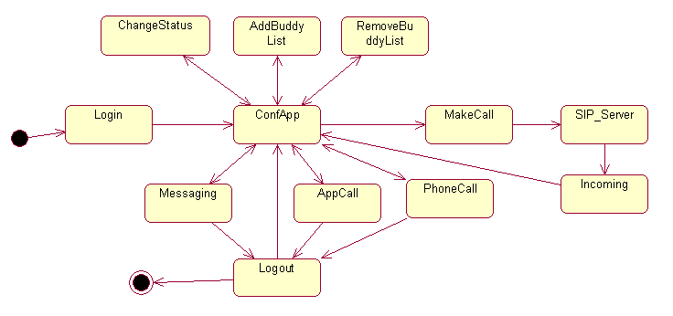
รูปที่ 4.2.1 แสดง State Diagrame ในส่วนการติดต่อของ Use Case Diagram

4.2.2 วิเคราะห์ Use Case
จากการทำงานของ User Diagram มีการแสดงคลาสต่างๆดังนี้
คลาส Login เพื่อรับค่า เป็นเบอร์โทรศัพท์เพื่อส่งให้ ConfApp อีกที
คลาส MakeCallDialog เพื่อใช้ทำการเชื่อมต่อไปยัง SIPServer
คลาส ConfDialog เพื่อใช้ในการสร้างการเชื่อมต่อไปยัง RTC client ยกเลิกการเชื่อมต่อ ควบคุม อุปกรณ์ รับค่าพารามิเตอร์ต่างๆของผู้ใช้ และเป็นตัวที่จะเลือกว่าเป็นการติดต่อแบบใด
คลาส IncomingDialog เพื่อใช้ทำหน้าที่ในการรับ ตอบรับ สายเรียกเข้าของ client
คลาส ChangStatus เพื่อใช้ในการเปลี่ยนสถานะผู้ใช้ว่าเป็น online,busy,offline เป็นต้น
คลาส AddBuddylist เพื่อเพิ่มรายชื่อในการเชื่อมต่อ
คลาส RemoveBuddyList เพื่อลบรายชื่อการเชื่อมต่อออกจากรายการ
คลาส Messaging เพื่อใช้ในการเชื่อมต่อแบบข้อความ
คลาส AppCall เพื่อใช้จัดการการเชื่อมต่อที่เป็นการ Share application
คลาส PhoneCall เพื่อการสื่อสารแบบ audio/vedio data
คลาส Logout เพื่อออกจากการเชื่อต่อ

class diagram
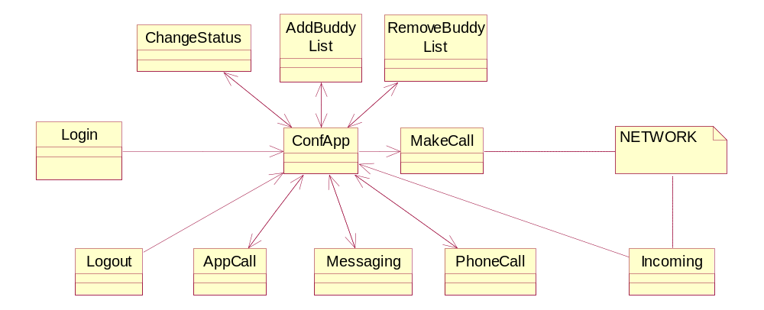

รูปที่ 4.2.2 แสดง Class Diagram เพื่อกำหนดคลาสที่ต้องสร้างเพื่อการใช้งานคราวๆว่ามีอะไรบ้าง

4.2.3 sequence diagram
Login
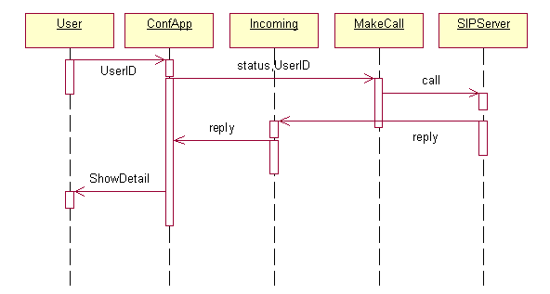
รูปที่ 4.2.3 แสดงลำดับขั้นตอนการทำงานของการ Login

addBuddy
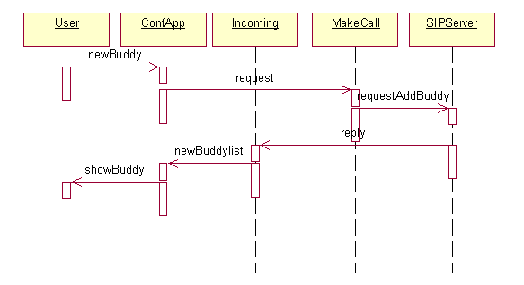
รูปที่ 4.2.4 แสดงลำดับการทำงานของการ addBuddy

removeBuddy
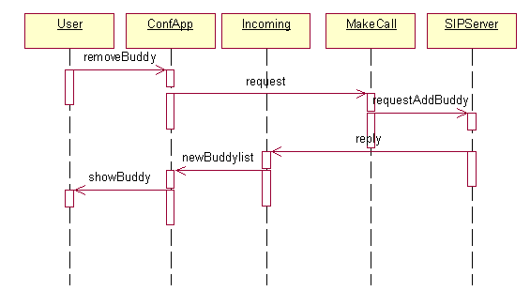
รูปที่ 4.2.5 แสดงลำดับขั้นตอนการทำงานของการ removeBuddy

changestatus
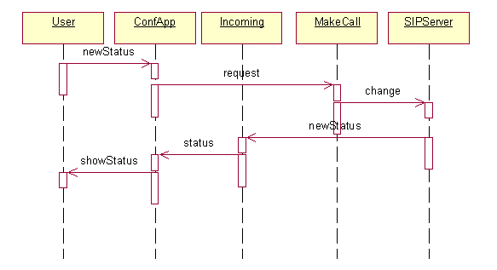
รูปที่ 4.2.6 แสดงลำดับขั้นตอนการทำงานของการการเปลี่ยนสถานะของ user

AppCall
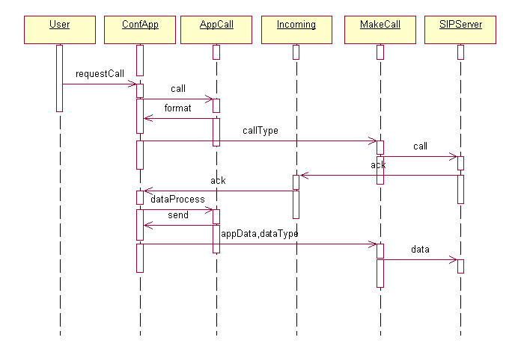
รูปที่ 4.2.7 แสดงลำดับขั้นตอนการทำงานของการ ติดต่อแบบ AppCall

PhoneCall
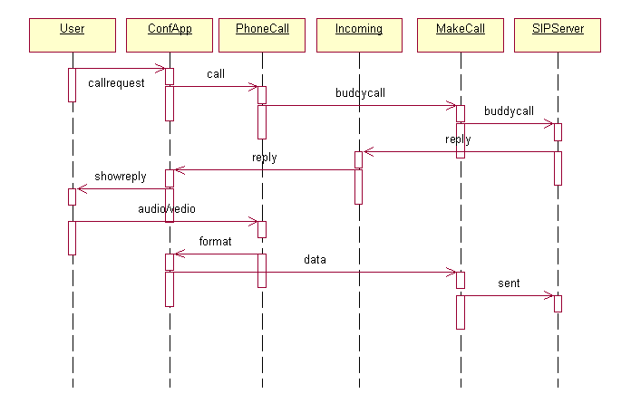

รูปที่ 4.2.8 แสดงลำดับขั้นตอนการทำงานของการ ติดต่อแบบ PhoneCall

Messaging
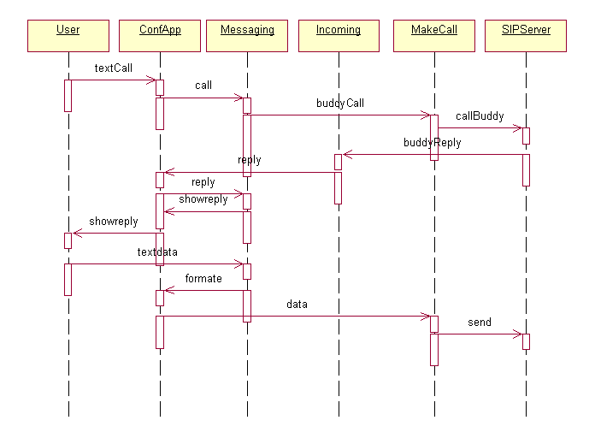
รูปที่ 4.2.9 แสดงลำดับขั้นตอนการทำงานของการ ติดต่อแบบ Messaging

4.2.4 วางแผนการสร้าง
จะมีอยู่สองส่วนด้วยกันเนื่องจากเทอมที่แล้วเราทำการกำหนด ความต้องการและศึกษาโปรโตคอลและรูปแบบที่ต้องใช้มาบ้างแล้ว ในส่วนนี้จึงเน้นการสร้างและพัฒนาโปรแกรมเป็นหลัก ซึ่งมีอยู่ ส่วนหลักๆดังนี้
ลำดับการทำงาน | รายการดำเนินงาน | วันเริ่มต้น | กำหนด | หมายเหตุ
1 | การสร้าง application สำหรับใช้งาน | 20/10/48 | 30/11/48
2 | การ setup SIP server เพื่อใช้งาน | 01/12/48 | 01/01/49
3 | การติดตั้งและประกอบส่วนของ component เพื่อใช้งาน | 02/01/49 | 08/01/49
4 | การทดลอง | 10/01/49 | 15/01/49
5 | การแก้ไขเพิ่มเติม | 16/01/49 | 15/02/49
6 | การจัดทำเอกสาร | 16/01/49 | 20/02/49
ตารางที่ 4 การวางแผนดำเนินงาน
4.3 การออกแบบ
4.3.1 User Interface
สำหรับในส่วนของการติดต่อผู้ใช้ ซึ่งเมื่อเปิดโปรแกรมขึ้นมาจะก็จะได้ หน้าต่างดังรูป ซึ่งประกอบด้วย menu และส่วนต่างๆดังนี้
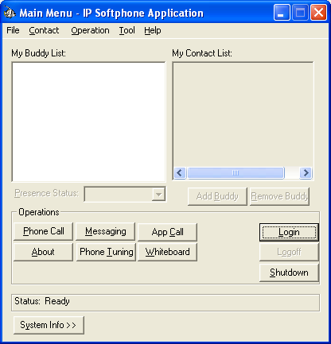
รูปที่ 4.3.1 แสดงหน้าเริ่มต้นของโปรแกรม

Menu File จะประกอบด้วยเมนูย่อย 3 เมนูคือ
Login จะไว้สำหรับส่วน login เพื่อเข้าใช้งาน
Logoff สำหรับออกจากการเชื่อมต่อ
Shutdown เพื่อไว้สำหรับปิดโปรแกรม
Menu Contact จะประกอบด้วย
Add buddy สำหรับเพิ่มรายชื่อผู้ที่เราต้องการติดต่อด้วยเข้ามายังรายการ
Remove buddy สำหรับลบรายชื่อที่เราไม่ต้องการติดต่อออกจากรายชื่อ
Menu Operation
Phone call ไว้สำหรับการติดต่อแบบ audio/vedio
Messaging ไว้สำหรับการติดต่อแบบข้อความ
AppCall ไว้สำหรับการ share application
Whiteboad เปรียบเสมือนกระดานที่สามารถเขียนหรือวาดอะไรลงไปก็ได้
Menu Tool มีเมนูย่อยเพียงตัวเดียวคือ Device Tunning Help ไว้สำหรับติดตั้งหรือเซ็ตอุปกรณ์ เช่น ไมโครโฟน หรือ ลำโพง
Menu Help ไว้สำหรับช่วยเหลือ เป็นคู่มือให้ผู้ใช้

ส่วนของการแสดงผลนั้นประกอบด้วยสองส่วนคือ My buddy list และ My contact list
My buddy list จะไว้สำหรับแสดงรายชื่อของ buddy list
My contact list แสดงรายชื่อ buddy list และไว้สำหรับเลือกเมื่อต้องการติดต่อ
ส่วนของปุ่มใช้งานนั้นก็เหมือนเมนูข้างต้นที่กล่าวมาแล้ว เพียงแต่เปลี่ยนจากการเลือกเมนู ก็มาใช้ปุ่มกดแทน ซึ่งตัวแรก ที่จะกล่าวถึงคือ login ซึ่งจะเป็นตัวแรกที่เราต้องทำเพื่อจะเป็นการเริ่มต้นสู่การสื่อสารด้วยรูปแบบต่างๆ และคนที่มีรายชื่อจะได้รู้ว่าเราอยู่ในระบบหากเราพร้อมจะติดต่อ

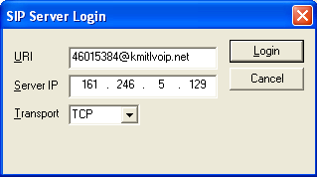
รูปที่ 4.3.2 แสดงหน้าของการใส่ Login

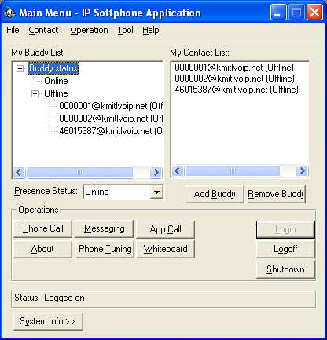
รูปที่ 4.3.3 แสดงหน้าเริ่มต้นของโปรแกรมเมื่อทำการ Login เสร็จแล้ว

ซึ่งภาพด้านล่างนี้จะแสดงสองส่วนเมื่อเราทำการ ล็อคอินเข้ามา นั้นก็คือ My Buddy list ซึ่งแสดงส่วนของรายชื่อทั้งหมดที่มี และส่วนที่สองคือ My contact list ซึ่งจะแสดงเฉพาะรายชื่อของเรา
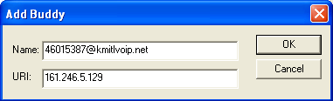
รูปที่ 4.3.4 ไดอะล็อกเมื่อต้องการ Add Buddy

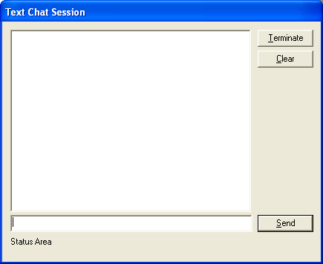
รูปที่ 4.3.5 แสดงหน้าของการติดต่อแบบ Messaging

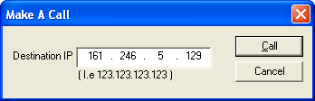
รูปที่ 4.3.6 แสดงไดอะล็อคเพื่อระบุปลายทางเพื่อทำการติดต่อแบบไอพีแอดเดรส

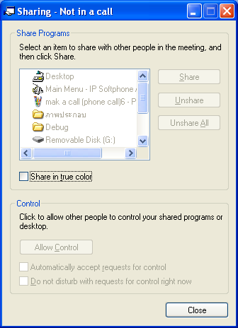
รูปที่ 4.3.7 แสดงหน้าต่างให้เลือกเมื่อกดปุ่มการติดต่อแบบ AppCall

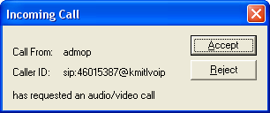
รูปที่ 4.3.8 แสดง Message Box เมื่อมีผู้ต้องการติดต่อเข้ามา
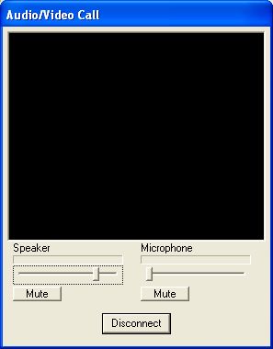
รูปที่ 4.3.9 แสดงรูปแบบการติดต่อแบบ PhoneCall

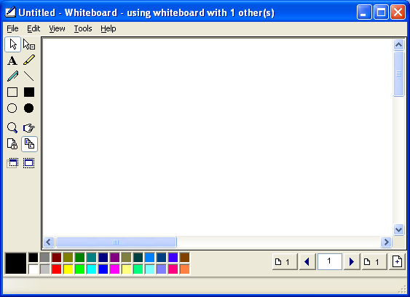
รูปที่ 4.3.10 แสดงการติดต่อแบบ whiteboad
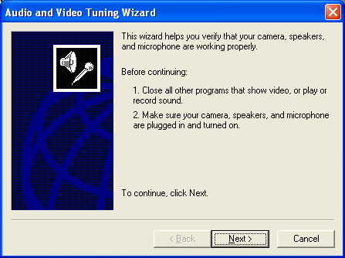
รูปที่ 4.3.11 แสดงไดอะล็อคของการทำ PhoneTuning

4.4 การทดลองและผลการทดลอง
จากภาพด้านล่างจะเป็นการติดต่อระหว่างฝั่งผู้ส่งและผู้รับ เหมือนการคุยโทรศัพท์แต่จะมี ภาพของทั้งสองฝั่งแสดงเท่านั้นเอง
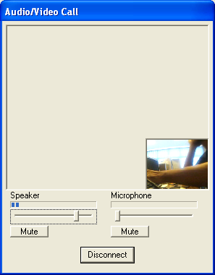  รูปที่ 4.4.1a แสดงการทดลอง PhoneCall ฝั่งผู้ส่ง | 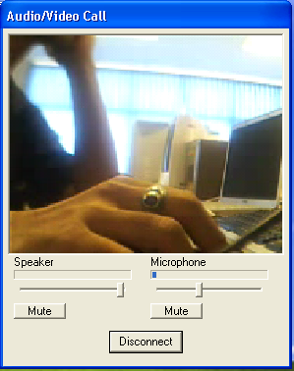  รูปที่ 4.4.1b แสดงการทดลอง PhoneCall ฝั่งผู้รับ
ภาพด้านล่างจะเป็นการติดต่อกันแบบ WhiteBoard ซึ่งจะเป็นการใช้ Application ร่วมกันดังแสดงในภาพ
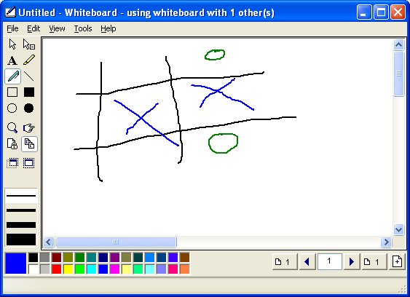
รูปที่ 4.4.2 แสดงการทดลอง Witeboard

ส่วนการติดต่ออีกแบบคือแบบ Messaging คือการถามตอบกันด้วยข้อความนั้นเอง
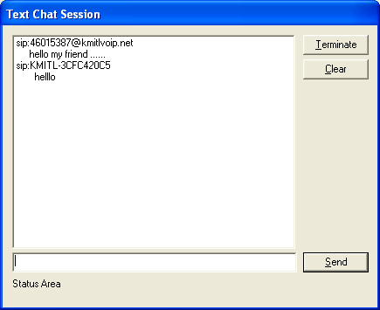
รูปที่ 4.4.3 แสดงการทดลอง Messaging
และรูปแบบการติดต่อแบบสุดท้าย คือส่วนที่เรียกว่า Application sharing ซึ่งเป็นการ ใช้aplication ร่วมกัน ดังในภาพข้างล่างจะเห็นว่าเป็นการ แสดงการเปิดเวบเพจที่ต้นทางให้ปลายทางดู
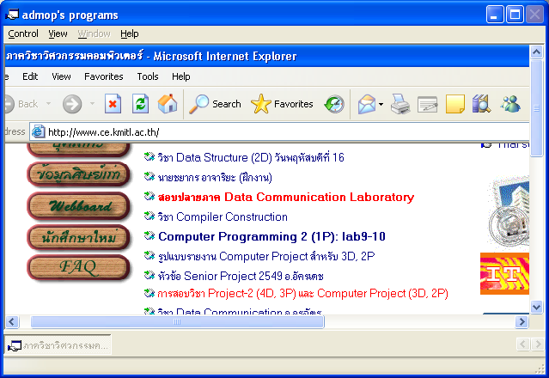
รูปที่ 4.4.4 แสดงการทดลอง Application Sharing

